TP n°3 : Analyse thermique et diagrammes binaires

Introduction : Calorimétrie différentielle à balayage

L’analyse thermique désigne l’ensemble des techniques qui permettent d’étudier l’évolution d’une grandeur physique d’un matériau en fonction de la température, du temps et de l’atmosphère. Par exemple, le flux thermique, la masse, les caractéristiques optiques, mécaniques, électriques, magnétiques sont des grandeurs types qui peuvent être suivies. Il existe une bonne dizaine de méthodes. Ce sont des techniques très utilisées en industrie pour le contrôle qualité par exemple.
A l’IUT d’Orsay, nous avons un appareil qui permet de pratiquer deux méthodes d’analyse : l’analyse thermogravimétrique (ATG ou TGA en anglais) et la calorimétrie différentielle à balayage (DSC en anglais).
L’analyse thermogravimétrique est une méthode qui permet de suivre la masse d’un échantillon en fonction de la température et de quantifier la perte ou la prise de masse de l’échantillon : elle sera étudiée au S4.
Nous allons utiliser la calorimétrie différentielle à balayage pendant cette séance. C’est une technique de choix pour étudier des transitions de phase ou des phénomènes de cristallisation.

Principe de l’analyse :
La Figure 1 schématise l’enceinte de mesure d’un appareil de DSC. Un échantillon est placé dans un creuset, fermé ou non et il est comparé à un échantillon de référence, inerte thermiquement dans la gamme de température étudiée. La mesure des températures T_{e} et T_{r} (respectivement échantillon et référence) permet de quantifier les échanges d’énergie. Cette mesure différentielle permet d’avoir une sensibilité élevée et elle nécessite une symétrie parfaite dans l’enceinte pour être sûr que l’échantillon et la référence reçoivent la même quantité d’énergie.
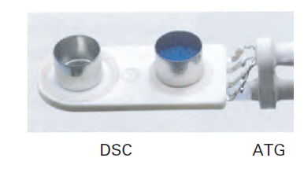
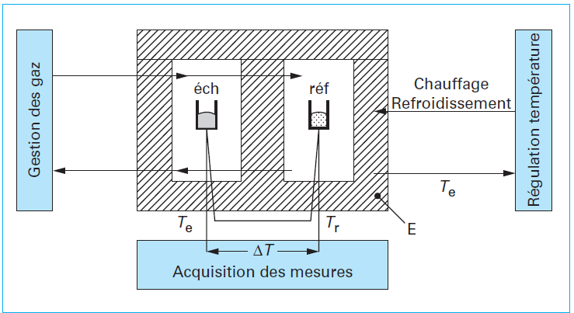
Figure 1 : Schéma de principe de la calorimétrie différentielle à balayage (à gauche) et porte-échantillon disponible dans l’appareil METTLER disponible à l’IUT d’Orsay (à droite). Légende : Te => température de l’échantillon et Tr => température de la référence.
Lors d’une variation en température, l’échantillon est susceptible de subir des transformations physiques comme par exemple un changement d’état, une cristallisation ou encore des réactions chimiques. Certaines transformations sont exothermiques et libèrent de l’énergie dans le milieu. D’autres sont endothermiques et prennent de l’énergie au milieu.
- Exemple de transformations endothermiques : vaporisation, sublimation, transition cristalline, déshydratation, décomposition, transition vitreuse (polymères, verres)
- Exemples de transformations exothermiques : cristallisation, oxydation par un gaz, liquéfaction ; condensation, etc.

Ainsi, l’échantillon voit sa température s’écarter par rapport à celle de la référence (un exemple est donné sur la Figure 2 à gauche). Dans cet exemple, l’échantillon est « en retard » par rapport à la référence.
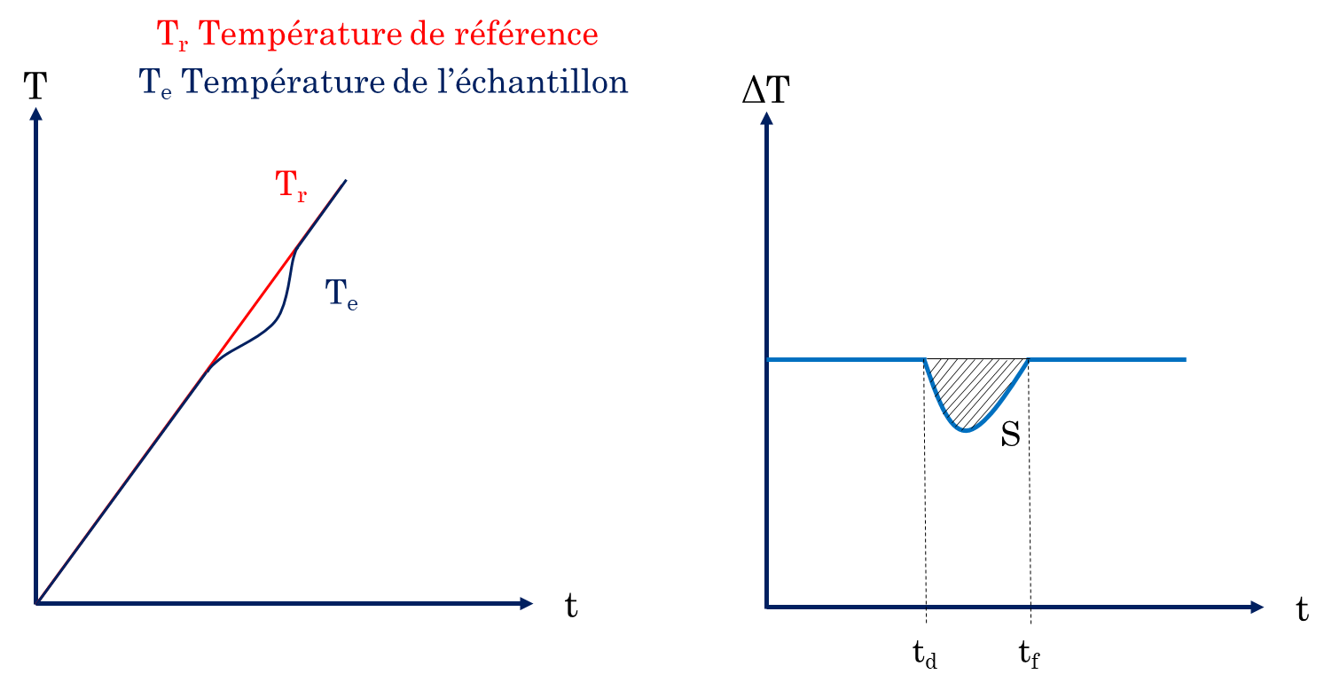
Figure 2 : Comparaison de l'évolution de la température entre l'échantillon et la référence (à gauche) pour une transformation endorthermique. Signal différentiel associé (à droite).
A partir du signal différentiel (Figure 7 à droite) et de la surface du pic correspondant à la transformation (ici endothermique), nous pouvons remonter à l’enthalpie de la transformation :
$$∆H=K*\int_{t_{d}}^{t_{f}}{∆T}dt$$
L’intégrale définie ci-dessus est égale à la surface du pic obtenue sur le signal (Figure 7 à droite). La constante K est une constante qui dépend de l’appareil (notamment liée aux défauts de symétrie, de géométrie, d’inertie thermique, etc…). Nous obtenons finalement :
$$∆H=K*S$$
Par convention, les phénomènes exothermiques sont dirigés vers le haut, les phénomènes endothermiques, vers le bas.
Cette séance va se dérouler en plusieurs parties :
- Exploitation d’une courbe modèle de DSC avec l’aide de l’enseignant
- Construction du diagramme de phase plomb-étain
- Manipulations qualitatives sur un diagramme de phase
- Détermination de la composition d’un alliage.

Exploitation d’une courbe obtenue par DSC

Dans toute cette partie, merci de prendre des notes car vous devrez exploiter des courbes en autonomie dans la suite du TP.
Afin de se familiariser avec les outils du logiciel, nous allons exploiter une courbe de DSC déjà réalisée. Vous pourrez ensuite vous référer aux annexes pour analyser les courbes des parties suivantes.
La courbe de DSC exploitée est celle d’un échantillon de polytéréphtalate d’éthylène. Il s’agit d’un polymère qui est très utilisé (bouteilles d’eau, pot de yaourt, emballages, cartes de crédit, …).
La courbe représente la variation du flux thermique ΔΦ en fonction de la température de référence Tr. Quel est le lien avec ce qui est expliqué dans l’introduction ?
- La variation de flux thermique est reliée à la différence de température (en première approximation) par :
$$∆Φ=\frac{T_{r}-T_{e}}{R}$$
Avec R : la résistance thermique du matériau.
T_{r} la température de référence, T_{e} la température de l’échantillon
- L’enthalpie se détermine de la même façon mais un terme supplémentaire apparaît.
$$∆H=K*\frac{S}{\frac{dT}{dt}}$$
Avec S la surface du pic, K la constante liée à l’appareil.
Dans cette expression, l’enthalpie est aussi proportionnelle à la vitesse de variation de la température (de chauffage ou de refroidissement). Ainsi, la vitesse doit être constante pour réaliser des mesures d’enthalpie.

- Combien de phénomènes thermiques sont mis en évidence ? Parmi ces derniers, combien sont des transformations endothermiques ?
- A quelle transformation physique correspond le dernier pic ? Quelles sont les données extraites lors de l’exploitation du pic ?

Construction du diagramme binaire plomb-étain

Pour construire un diagramme binaire, il existe plusieurs façons de faire. Les deux plus courantes sont :
- En utilisant des courbes de refroidissement (évolution de la température d’un échantillon porté au-delà de sa température de fusion en fonction du temps). En effet, chaque rupture de pente permet d’obtenir une température caractéristique (soit un point du liquidus, soit un du solidus). Un exemple est donné ci-dessous (Figure 3).
- En extrayant les données des courbes DSC comme nous l’avons vu dans la première partie.
En pratique, les courbes de refroidissement ne sont pas toujours faciles à obtenir. Nous utiliserons donc les courbes obtenues par DSC.

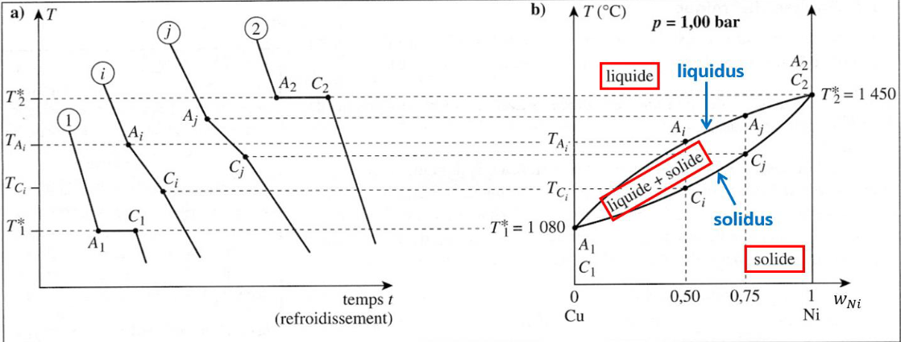
Figure 3 : Exemple de construction schématique d’un diagramme binaire à partir des courbes de refroidissement.
ATTENTION : LE PORTE ECHANTILLON EST FRAGILE. MERCI DE MANIPULER AVEC PRECAUTION (2600 euros le porte-échantillon).

Nous allons essayer d’établir le diagramme binaire du système plomb-étain. Par souci de temps, nous ne pouvons pas enregistrer toutes les compositions donc nous allons en enregistrer deux mélanges : 62% de Sn - 38 % de Pb et 86 % de Sn -14 % de Pb.

Réaliser les deux mesures en utilisant la méthode suivante : chauffage entre 100°C et 350°C avec une vitesse de chauffage de 20°C/min. L’expérience se fait sous un débit d’Argon de 30 mL/min.
Le reste des données expérimentales est donné ci-dessous.

% Sn | % Pb | Onset (°C)  1er pic | Onset (°C)  2ème pic |  | % Sn | % Pb | Onset (°C)  1er pic | Onset (°C)  2ème pic
0 | 100 | 327,5 | 327,5 |  | 70 | 30 | 182,7 | 190,7
5 | 95 | 304,7 | 311,3 |  | 80 | 20 | 182,9 | 195,3
10 | 90 | 268,8 | 285,2 |  | 90 | 10 | 183 | 214,1
20 | 80 | 182,8 | 254,1 |  | 98 | 2 | 207,7 | 229,9
30 | 70 | 182,2 | 230,9 |  | 100 | 0 | 232 | 232
40 | 60 | 183,2 | 208,2 |  | 62 | 38
50 | 50 | 182,8 | 192,3 |  | 86 | 14

- Exploiter les deux courbes obtenues à l’aide de l’annexe. Vous mettrez votre interprétation dans votre compte rendu.
- Pour quelle raison l’expérience se fait sous un débit d’argon ?
- Quelle est la particularité du premier mélange ?
- Expliquer la présence de deux pics dans les autres thermogrammes.
- Expliquer pourquoi le thermogramme de l’échantillon Sn-Pb 86-14 a un aspect particulier.
- Tracer le diagramme binaire du système plomb-étain.
- Commenter la miscibilité entre les solides.
- Préciser les phases en présence dans les différentes zones. Faire un schéma des différentes microstructures.

Détermination de la composition d’un alliage

Nous avons à notre disposition plusieurs alliages utilisés pour les soudures en électronique. Nous allons déterminer la composition d’un de ses alliages grâce au diagramme établi en deuxième partie.
Placer le creuset au sein de l’appareil. Utiliser la même méthode que dans la partie II.

Exploiter la courbe. En déduire la composition de l’alliage en détaillant votre démarche.

Etude du système acide laurique/menthol

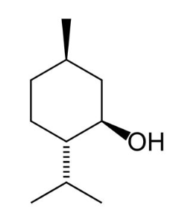
Pour comprendre ce qu’il se passe lors de la réalisation d’un mélange à la composition eutectique, nous allons étudier le système menthol/acide laurique. Ce système a l’avantage d’avoir des températures de fusion proches de la température ambiante. Les deux molécules en question sont données ci-dessous.
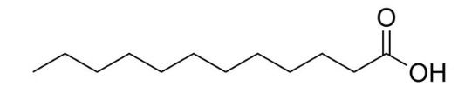

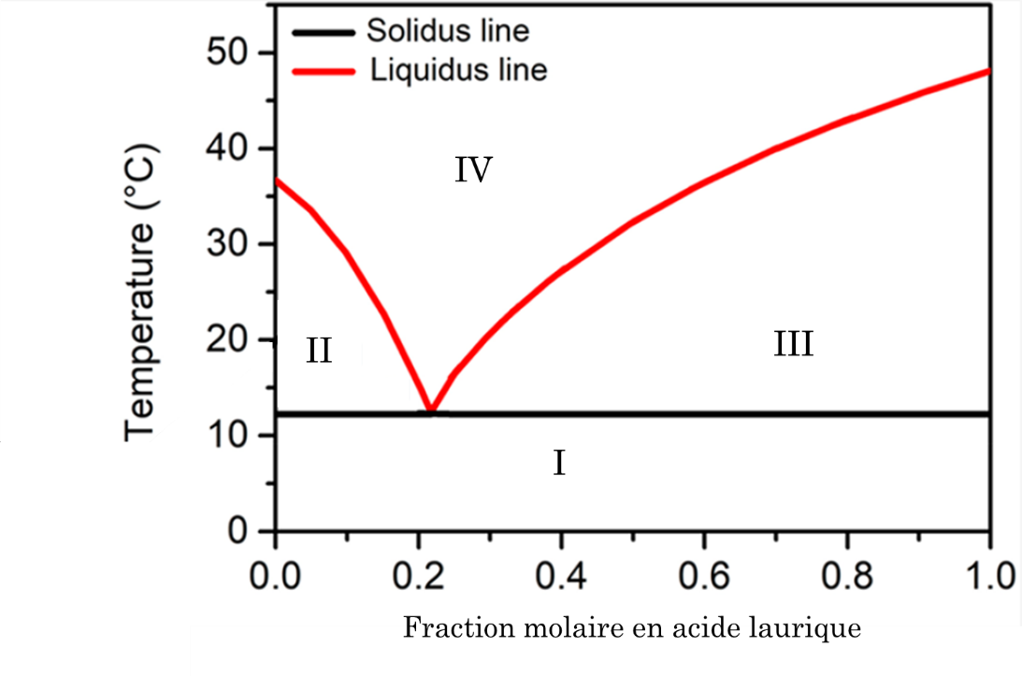
Figure 4 : Diagramme de phase acide laurique/menthol
- Identifier le menthol et l’acide laurique en justifiant.
- Le diagramme de phase de ce système est donné en Figure 9.
  - Déterminer précisément les températures de fusion des deux molécules.
  - Commenter la miscibilité entre les deux molécules. Faire apparaître le point eutectique.
  - Indiquer les phases en présence dans les domaines I à IV.

Partie expérimentale :
Nous allons réaliser un premier mélange à la composition eutectique. Pour cela :
- Peser très précisément une masse m = 0,376 g de menthol. L’introduire dans un mortier.
- Peser très précisément une masse m = 0,124 g d’acide laurique.
- Mélanger les deux solides dans le mortier jusqu’à que le mélange soit homogène

- Qu’observez-vous ? A l’aide du diagramme, expliquer vos observations.
- Dans ce mélange, quelle est la fraction massique en acide laurique ?
- Prévoir la courbe de refroidissement du mélange. Justifier l’allure à l’aide de la variance.

Réaliser un deuxième mélange de votre choix avec une fraction molaire en acide laurique supérieure à 0,4. Vous noterez le mélange que vous avez choisi.
- Expliquer vos observations à l’aide du diagramme de phase.

Annexes du TP 3 :

TGA/DSC 3+ de METTLER TOLEDO

L’appareil TGA/DSC 3+ est caractérisé par les éléments suivants (voir Figure 5) :
- Un four intégrant le porte-échantillon, un capillaire qui introduit le gaz réactif, les capteurs de température. La rampe de chauffage four peut être contrôlé finement dans le four qui peut monter jusqu’à 1600°C. En pratique, ces rampes s’étalent entre 5°C/min et 30°C/min. Pour ouvrir le four, il suffit de cliquer sur Furnace.
- Une balance de précision, précise au microgramme, qui permet de réaliser des expériences d’analyse thermogravimétrique. Elle est thermostatée à 18°C pour éviter les variations de la masse avec la température. Cette régulation est assurée par le refroidisseur présent sous l’appareil. Il doit donc toujours être allumé si l’appareil est en fonctionnement.
- Un contrôleur de gaz composé de débitmètres, qui a plusieurs rôles : régulation du gaz de protection de la balance et régulation des gaz réactifs. Le gaz protecteur permet d’éviter la présence d’humidité et d’oxygène dans l’enceinte de la balance pour éviter la corrosion. Les gaz réactifs permettent de contrôler l’atmosphère du four : nous pouvons utiliser de l’argon ou du diazote pour une atmosphère inerte, de l’air, du H₂ pour des atmosphères réactives. La pression d’entrée doit être de deux bars.

Le porte-échantillon est composé de deux emplacements permettant de mettre une référence (un creuset vide) et l’échantillon (même type de creuset avec le matériau à analyser). Chacun des emplacements est relié à un thermocouple permettant la mesure différentielle. Ce porte-échantillon est fragile et doit être manipuler avec précaution (2600 euros). Aucun mouvement vertical n’est permis (relever ou appuyer sur le porte-échantillon).
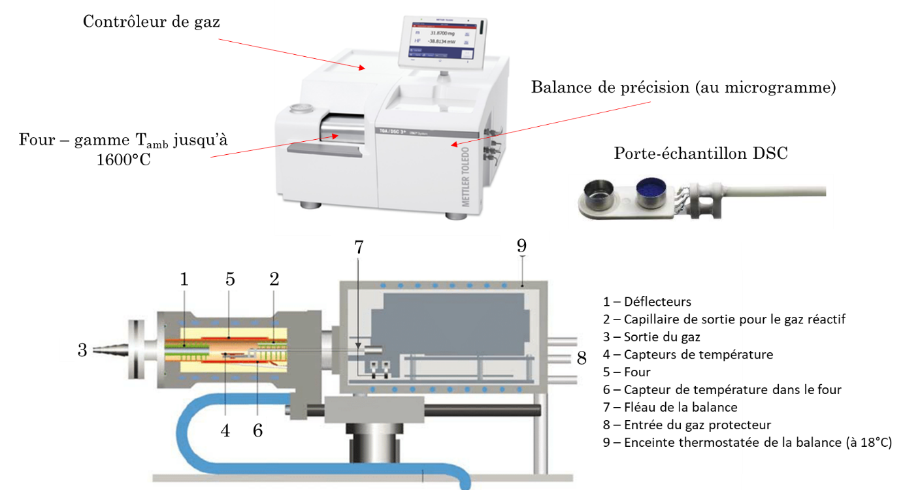
Figure 5 : Photo de l'appareil et du porte-échantillon TGA/DSC (en haut). Schéma du four et de la balance de l’appareil TGA/DSC 3+ (en bas).
Le choix du creuset a son importance et dépend de l’expérience envisagée. A l’IUT d’Orsay, nous avons deux types de creusets :
- Creuset en aluminium qui a une bonne conductivité thermique (souhaitable pour l’analyse) mais risque de réactions chimiques avec le matériau. Utilisable jusqu’à 600°C max.
- Creuset en alumine : Inerte chimiquement ou presque, il est utilisable sur toute la gamme de température du four. Sa conductivité thermique faible peut induire une certaine inertie thermique par rapport à la consigne du four.

Les creusets sont recouverts d’un couvercle de façon générale. La présence ou non d’un couvercle peut influer sur la mesure.

L’appareil présente plusieurs modes :
- Mode prêt à fonctionner : une expérience peut être lancée.
- Mode Standby : le four est chauffé à 25 °C. Ce mode peut être utilisé entre deux sessions d’expériences (matin/après-midi).
- Mode PowerSave : La consommation de gaz est coupée et le four ne chauffe plus. C’est le mode à activer lorsque nous n’utilisons plus l’appareil.

Tout se contrôle par le logiciel de l’appareil.

Mode d’emploi du logiciel :

Le logiciel s’appelle STARe Software. Pour ouvrir le logiciel, double-clic sur l’icône sur le bureau. La fenêtre principale s’ouvre et demande de rentrer un utilisateur.
Il faut rentrer METTLER dans utilisateur en majuscule. Il n’y a pas de mot de passe. Tout le logiciel est géré par une base de données donc il ne faut jamais choisir de chemin pour enregistrer les méthodes, les expériences et les exploitations.

Après cela, automatiquement, une deuxième fenêtre apparaît qui permet de lancer des expériences.

- Lancer une expérience

Pour réaliser une mesure, il faut choisir une méthode. La nomenclature des méthodes est :
- Pour une rampe de température : Température initiale – température finale – rampe de température – gaz utilisé – débit de gaz.
- Pour une isotherme : Température de consigne – temps – gaz utilisé – débit de gaz.

Il faut dans un premier temps d’abord vérifier s’il existe déjà une méthode qui correspond à l’expérience souhaitée. Pour cela, cliquer sur Editeur de routine dans le menu de gauche puis sur Ouvrir.
Pour créer une méthode, il faut :
- Être dans le menu Editeur de routine.
- Cliquer sur Nouveau. Une fenêtre s’ouvre.
- Il faut préciser le creuset utilisé en bas de la nouvelle fenêtre.
- Deux possibilités ensuite :
  - Ajouter une rampe de température en cliquant sur dyn (dynamique). Il faut alors préciser la température initiale, la température finale et la vitesse de chauffe. Il faut ensuite choisir le gaz utilisé en cliquant sur « Gaz » et préciser le débit voulu.
  - Ajouter une isotherme en cliquant sur iso pour rester un certain temps à une température donnée. Il suffit de rentrer la température de consigne et le four chauffera le plus vite possible à cette température. Il faut également rentrer le gaz voulu et le temps de l’isotherme.
- Pour ajouter une étape, il faut cliquer sur Ajouter segment. Ils se mettent ensuite les uns après les autres et on peut se servir de la barre de navigation pour retourner sur le segment voulu.
- Si nécessaire, nous pouvons donner des informations dans la section Préparation de l’échantillon.
- Il faut ensuite sauvegarder la méthode en cliquant sur Enregistrer sous. Merci de suivre la nomenclature ci-dessus.
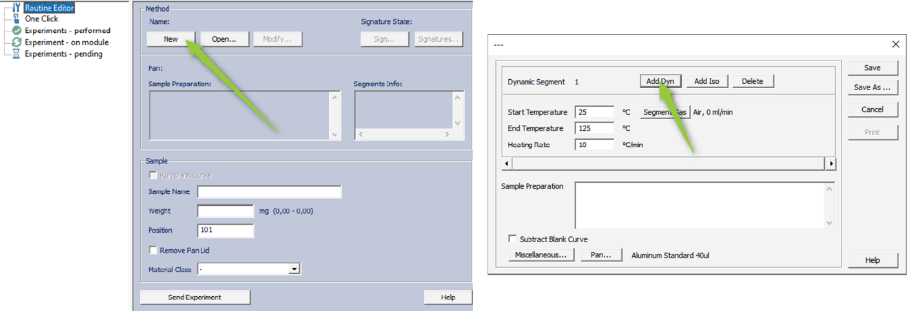
Pour lancer une expérience, une fois la méthode chargée, il faut rentrer le nom et la masse de l’échantillon. Deux façons de l’obtenir :
- Positionner les deux creusets vides (référence et échantillon), fermer le four puis appuyer sur TARE sur l’écran de l’appareil. Remplir ensuite le creuset (environ la moitié du volume – masse entre 30 et 60 mg pour l’ordre de grandeur) et le poser à nouveau. Fermer le four et lire la masse.
- Nous pouvons également demander à l’appareil de mesurer la masse en cliquant sur « Premier point de mesure ». Il faut absolument avoir fait la tare avant.

Si possible, renseigner la classe de matériau pour faciliter le tri des mesures. Une fois les informations rentrées, il faut cliquer sur Envoyer l’expérience. Plusieurs expériences peuvent être envoyées à la suite.
Pour suivre le déroulement d’une expérience en direct, il faut cliquer sur Expérience – sur module puis dans l’onglet du haut, nous pouvons choisir les courbes à tracer.

- Exploiter une courbe

Pour exploiter la courbe, il faut retourner dans la fenêtre principale et cliquer sur Exploitation. Une nouvelle fenêtre s’ouvre. Ensuite, dans l’onglet Fichier, nous pouvons ouvrir une courbe brute ou une exploitation déjà réalisée.

Pour exploiter une nouvelle courbe, il faut :
- Cliquer sur Ouvrir dans la partie courbe.
- Cliquer sur Sélection de la courbe et choisir Masse de l’échantillon ou Flux de chaleur en fonction de ce que vous souhaitez.
- Cliquer ensuite sur Choix des coordonnées puis sur l’onglet TGA pour choisir la grandeur voulue en fonction de la température ou le temps.
- Si votre expérience comporte plusieurs segments, il faut cliquer sur Ouvrir séparément pour choisir le segment d’intérêt.
- Dans l’onglet Accueil, on trouve des fonctionnalités importantes. Dans la partie TA, il y a la partie Intégration (voir plus bas). Il est également possible de zoomer, changer la couleur de la courbe, la police, etc…
- Dans l’onglet Info, nous pouvons afficher sur la courbe des informations liées à la méthode, à l’expérience, le gaz utilisé, … Il suffit de cliquer sur l’information souhaitée pour qu’elle apparaisse.
- Dans l’onglet Math, nous pouvons dériver la courbe, ce qui peut être pratique pour trouver des points d’inflexion.
- Dans l’onglet Paramètres, nous pouvons sélectionner le type de ligne de base utilisée pour notre intégration. En première approche, nous choisirons soit Ligne soit Spline.

Intégrer un signal :
- Cliquer dans l’onglet Accueil.
- Tracer un rectangle avec votre souris pour sélectionner la plage de données selon x. Cliquer ensuite sur la courbe. Cliquer ensuite sur Intégration => le résultat s’affiche directement sur la fenêtre. S’il n’est pas satisfaisant, vous pouvez changer la ligne de base dans Paramètres et recommencer.
- Vous pouvez modifier l’intervalle de calcul de l’intégrale en bougeant le petit drapeau du haut. Vous pouvez modifier la ligne de base en bougeant le petit drapeau du bas.
- Cliquer droit sur les résultats et sélectionner Résultats optionnels. Sélectionner Onset, Tangentes, Valeur pondérée (qui correspond à l’enthalpie par unité de masse).

Exporter les résultats :

Pour faire simple, nous allons exporter les résultats en PDF. Pour cela, cliquer sur l’onglet Fichier puis sur Imprimer graphique puis sur OK. Nommer le PDF et enregistrer le dans le dossier Etudiants sur le bureau. Vous pouvez le récupérer sur clé USB et le mettre sur un autre ordinateur pour l’imprimer.

GRENET, J., & LEGENDRE, B. (2010). Techniques de l’ingénieur - Analyse calorimétrique différentielle à balayage (DSC).

